Verbazing bij de pastoor van Geffen
door Henk Beijers

Bij het bestuderen van de resoluties van de Staten Generaal die in druk verschenen zijn val je van de ene verbazing in de andere want het wemelt er van serieuze aanvragen van pastoors en kerkmeesters van roomse kerkschuren. In de meeste gevallen betreft het verzoeken om aan hun schuilkerken reparaties, veranderingen, verbeteringen of vernieuwingen te mogen doorvoeren óf men vraagt uitdrukkelijk permissie om een geheel nieuwe kerkschuur of ‘schuilkerk’ te mogen bouwen als de oude in een vervallen staat verkeert. Soms gebruikt men de term ‘kerkenhuis’. Die permissie van hogerhand was simpelweg vereist! Het is boeiend om te zien hoe uiterst gedetailleerd de aanvragers te werk gingen bij de beschrijving van hun wensen. Voor de periode 1755-1775 heb ik voor de regio van de Meierij van ’s-Hertogenbosch, verdeeld over de vier kwartieren, alle verzoeken op onderstaand kaartje van de Meierij ter illustratie aangegeven. Het resultaat is indrukwekkend. Iedereen hield zich bovendien keurig aan de heersende voorschriften m.u.v. Geffen.

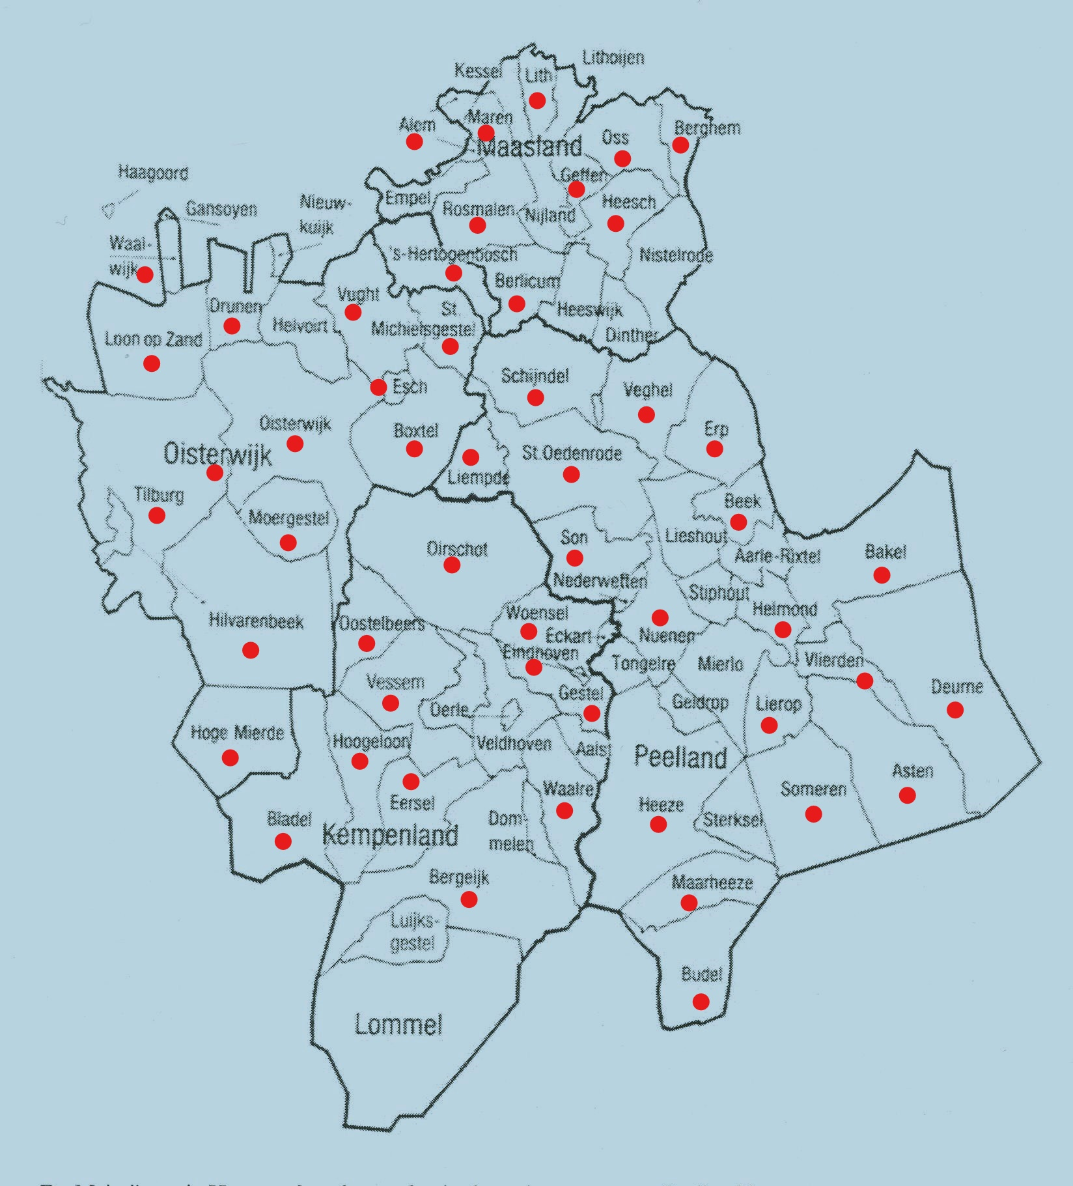
Ingediende verzoeken vanuit de kwartieren Peelland Kempenland Oisterwijk en Maasland

Onverwacht bezoek
De pastoor en kerkmeesters van Geffen kregen tot hun grote verbazing onverwacht bezoek van Johannes Quiryns, de drossaard van Geffen, vergezeld door twee mannen uit het schepencollege om bij de roomse kerkschuur een ‘oculaire inspectie’ uit te voeren. Hen was immers ter ore gekomen dat er tegen het grote altaar een houten beschot was aangebracht voorzien van een houten beeld voorstellende ridder Sint Joris. De drossaard wilde graag weten wanneer daartoe door de overheid permissie was gegeven. Die boodschap bracht de pastoor aardig in verlegenheid. Zijn voorganger Henricus Verhoeven [† 9.9.1779] zou al eens in een eerder stadium een aanvraag ingediend hebben, maar de huidige pas aangetreden pastoor Anthonius de Veth [geïnstalleerd 20.9.1779] wist daar kennelijk het fijne niet van, alhoewel zijn kerkmeesters aan hem al eens vragen hadden gesteld toen dat houten schot geplaatst werd of daar wel permissie voor was verleend. Ze hadden daar blijkbaar toch wel zorgen over omdat ze op de hoogte waren van de voorschriften vanuit de overheid en onmiddellijke sluiting van de kerkschuur boven hun hoofd kon hangen. Pastoor De Veth maakte er niet zo’n punt van en verschool zich achter zijn vrij recente benoeming. Tot sluiting zou Quiryns voorlopig nog niet overgaan, maar hij zou die roomsen toch eens stevig aan de tand voelen of er wel of geen permissie was afgegeven. De kerkmeesters werden beschouwd als medeplichtigen. Die verweerden zich door te stellen dat ze vanuit een zekere mate van eenvoudigheid en simpliciteit zich volkomen hadden verlaten op hun pastoor, omdat ze er vanuit waren gegaan dat die correct gehandeld zou hebben en omzichtig te werk zou zijn gegaan en niets zou ondernemen wat strijdig was met de orders van de Staten Generaal. Na verhoor kon dus een eerlijke bekentenis niet uitblijven. Een kopie van dat getuigenis der waarheid werd doorgestuurd naar de Haagse heren belast met de inhoud en uitvoering van plakkaten en reglementen.

Een bevredigende oplossing
Quiryns wachtte rustig af tot nader order. Bij resolutie dd. 4 juli 1775 werd gesuggereerd dat het houten beschot binnen drie maanden afgebroken zou moeten worden. maar in acht genomen dat men daarmee in de problemen zou komen met het grote altaar, stuurde pastoor en kerkmeesters een nieuw verzoek in om het geheel te mogen behouden en het nadien van een verfje te mogen voorzien. Dit bericht werd vervolgens doorgestuurd naar drossaard Quiryns om de Hoog Mogenden hieromtrent nader te adviseren. De brief van Quiryns werd aandachtig bestudeerd en de uiteindelijke slotconclusie was dat de Geffenaren niet beboet of gestraft zouden worden voor hun ‘vergissing’ en alles mocht, tot grote voldoening van pastoor en kerkmeesters, blijven zoals het was.
In 1778 volgden bovendien nog veel meer nieuwe verzoeken over de inrichting van hun kerkschuur waarop een positieve reactie volgde van Isaac Verster, de stadhouder van de kwartierschout van kwartier Maasland, welke reactie ter advisering naar de Haagse heren ging belast met de Meierijse zaken. Dat verzoek werd vergezeld van een detailoverzicht van wensen om het exterieur en interieur van hun kerkschuur te verbeteren mbt. deurkozijnen, hang- en sluitwerk, een nieuwe sacristie, naar buiten opendraaiende ramen, aanbrengen van blinden en luiken, stenen dorpers, verfraaiing van het portaal, reparatie van het dak en ten slotte de zit- en knielbanken.

Bronvermelding :
BHIC 178 inv.nr.113 Resoluties van de Staten Generaal dienstjaar 1774 op de folio’s 84, 85, 428, 546, 651 en inv.nr.114 folio 22, inv.nr.116 pag. 18, 107 en 244
L.H.C.Schutjes Geschiedenis van het bisdom ’s-Hertogenbosch [1872] deel 3 pag.669

